|  |  |  |
| --- | --- | --- |
| Nama & NPM | Topik: | Tanggal: |
| Khairul Hafif  G1A022O66 | Tipe Data | 27 Agustus 2022 |

[No. 1] Identifikasi Masalah

Pada soal masih ada pesan kesalahan seperti kalimate private,kurangnya tanda petik dua, dan tidak adanya titik koma.

[N0. 1] Penyusunan Algoritma da Kode Program

1. Rancang desain solusi

Perbaikan kode program dengan cara mengganti kalimat private menjadi public,menambahkan tanda petik dua sesudah kalimat UNIB dan menambahkan tanda titik koma

2.1 Kode program dan luaran

a)

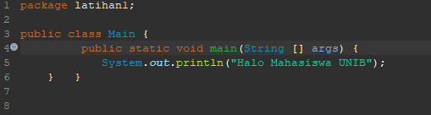

b) Analisa luaran yang dhasilkan

Luaran sudah sesuai dengan program yang disusun.  
 Tipe data yang ditampilkan telah sesuai dengan kebutuhan dan permintaan data

2.2 Kode program dan luaran  
a)

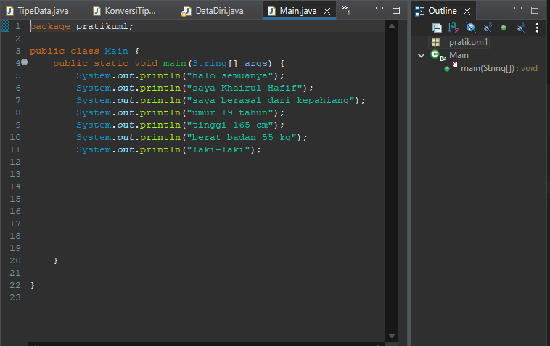

b) Analisa luaran yang dihasilkan  
 luaran sudah sesuai dengan program yang disusun.  
tipe data yang sudah ditampilkan telah sesuai dengan kebutuhan dan permintaan data

[No.1] Kesimpulan  
 Analisa

Pada program itu, saya mengubah dari private class menjadi public class. Jika tidak diubah maka tidak akan bisa dirun dan menjadi error.saya memperbaiki program dengan menambahkan tanda titik koma,karena struktur java mengharuskan adanya tanda petik dua dan diakhiri tanda titik koma.

[No. 2] Identifikasi Masalah  
 Pada soal masih ada pesan kesalahan yaitu int dan byte melebihi ketentuan rentang nilai, sedangkan char seharusnya memakai kata tunggal tidak boleh lebih.

1.Penyusunan Algoritma dan Kode Program

Perbaikan pada rentan nilai yang lebih sehingga menyebabkan terjadinya error,seperti byte yang seharusnya rentan nilainya dari -128 sampai 127 dan disoal terulis 4444444444 sehingga saat dirun menjadi error karna tidak terdefinisi.  
  
2. Kode program dan algoritma

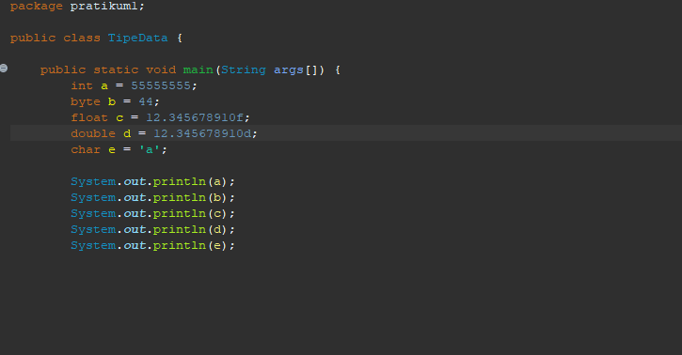

b) Kesimpulan  
 Pada perbaikan program ini saya mengurangi angka 5 dan 4 pada type byte dan int,dan juga mengurangi huruf ‘abc’ menjadi huruf a pada tipe data char. Karena struktur java harus mengharuskan terjadinya pengurangan karena telah melewati rentan nilai suatu tipe data.

[No.3] Latihan 3  
a)  
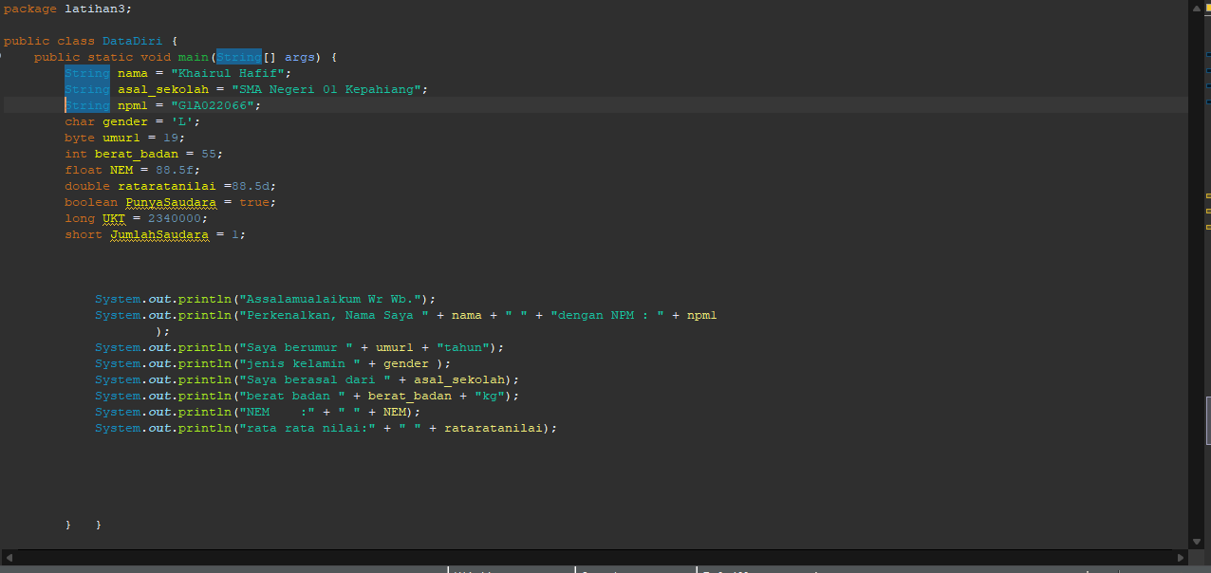

[No. 4] Identifikasi Masalah

Variable int,byte dan float dikonversi dengan tipe data latihan 3

**[No.4] Penyusunan Algoritma dan Kode Program**

1. Kode program dan luar

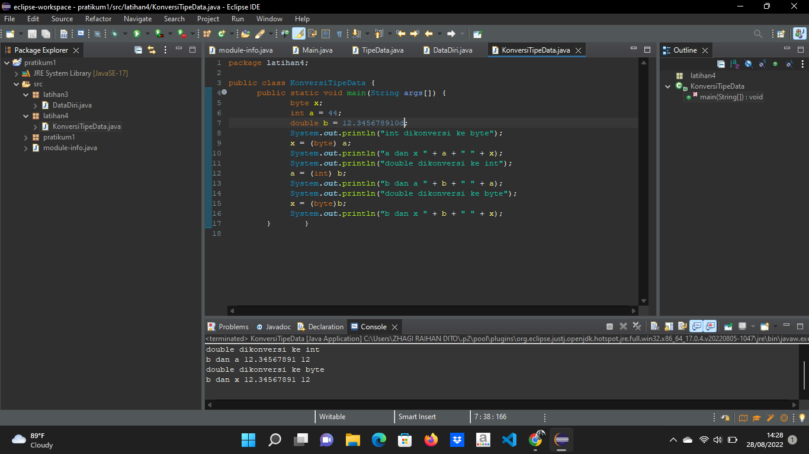

b) Analisa luaran yang dihasilkan

Luaran sudah sesuai dengan program yang disusun.   
 Tipe data yang ditampilkan telah sesuai dengan kebutuhan dan permintaan data.

**[No.4] Kesimpulan**

Kode tersebut disusun berdasarkan data pribadi yang menggunakan berbagai tipe data,seperti string,byte,char,short,long,iny,float,double dan boelan.lalu dikonversikan ke tipe seperti diatas.lalu saya menkonversi int ke byte,double ke int,double ke byte dan mendapatkan hasil yang sama antara double ke int dan double ke byte.